NAMA:REZA MUCHAMAD HAFIS

NIM: 2100018227

KELAS: E

PENJELASAN PEMPROGRAMAN WEB

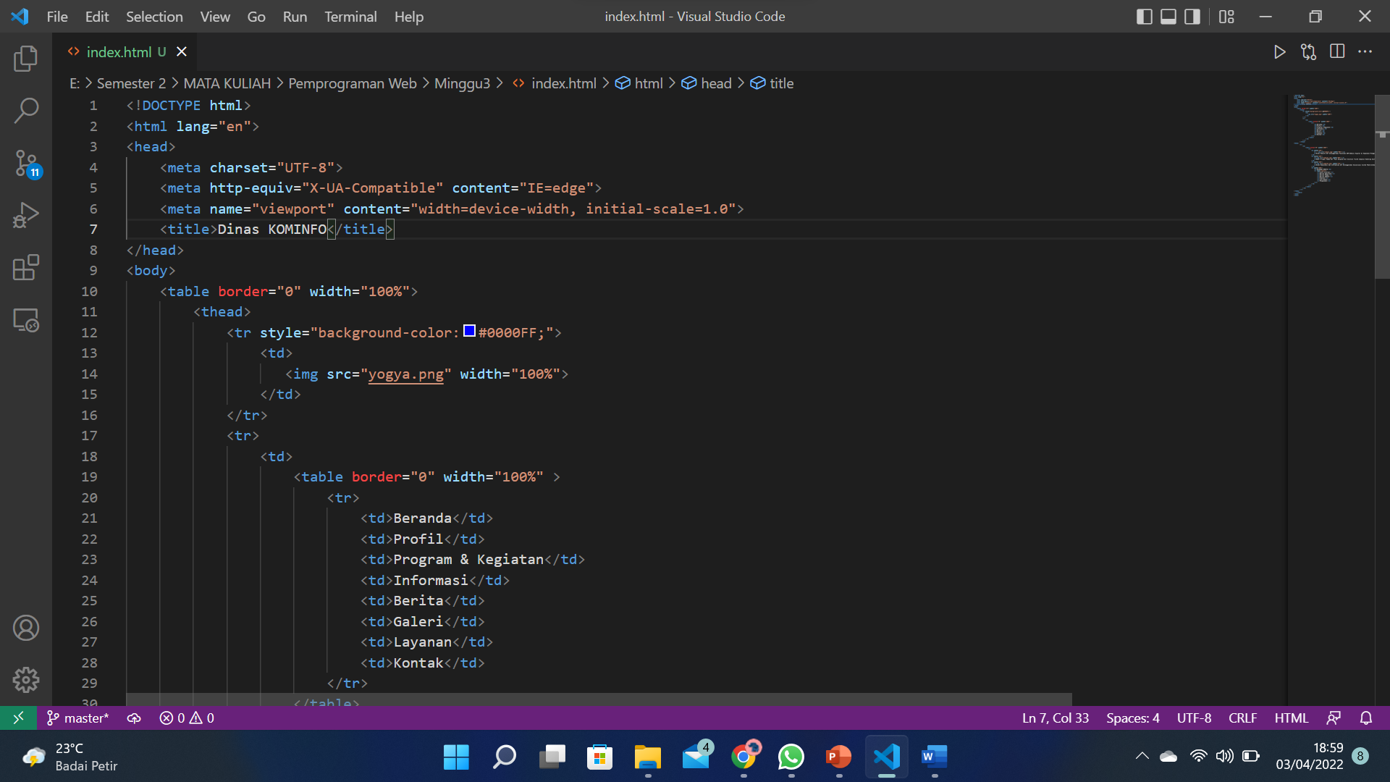

!DOCTYPE HTML deklarasi dokumen HTML 5

Elemen <head> yang didalamnya terdapat elemen <title> digunakan menentukan judul untuk halaman HTML (yang ditampilkan di bilah judul browser atau di tab halaman)

Elemen <body>mendefinisikan tubuh dokumen, dan merupakan wadah untuk semua konten yang terlihat, seperti paragraf, gambar, table,hyperlink.

Tag <table> digunakan untuk membuat table dengan atribut border dan nilai 0 yang berarti table tidak terlihat.Sedang untuk membuat table terlihat menggunakan nilai 1.

Tag <th>merupakan definisi dari header table.

Tag <tr></tr> yaitu table row dengan background color yaitu biru

Tag <td></td> yaitu Segala sesuatu di antara <td>dan </td>adalah konten sel tabel.Pada tag <td> kali ini berisi gambar.Cara memasukkan gambar yaitu mengunakan tag<img scr=>src merupakan source atau sumber dari nama file yang akan kita gunakan.

Kemudian pada baris 19 membuat table lagi yang didalamnya terdapat tag <tr>dan berisi table data sebanyak 8.

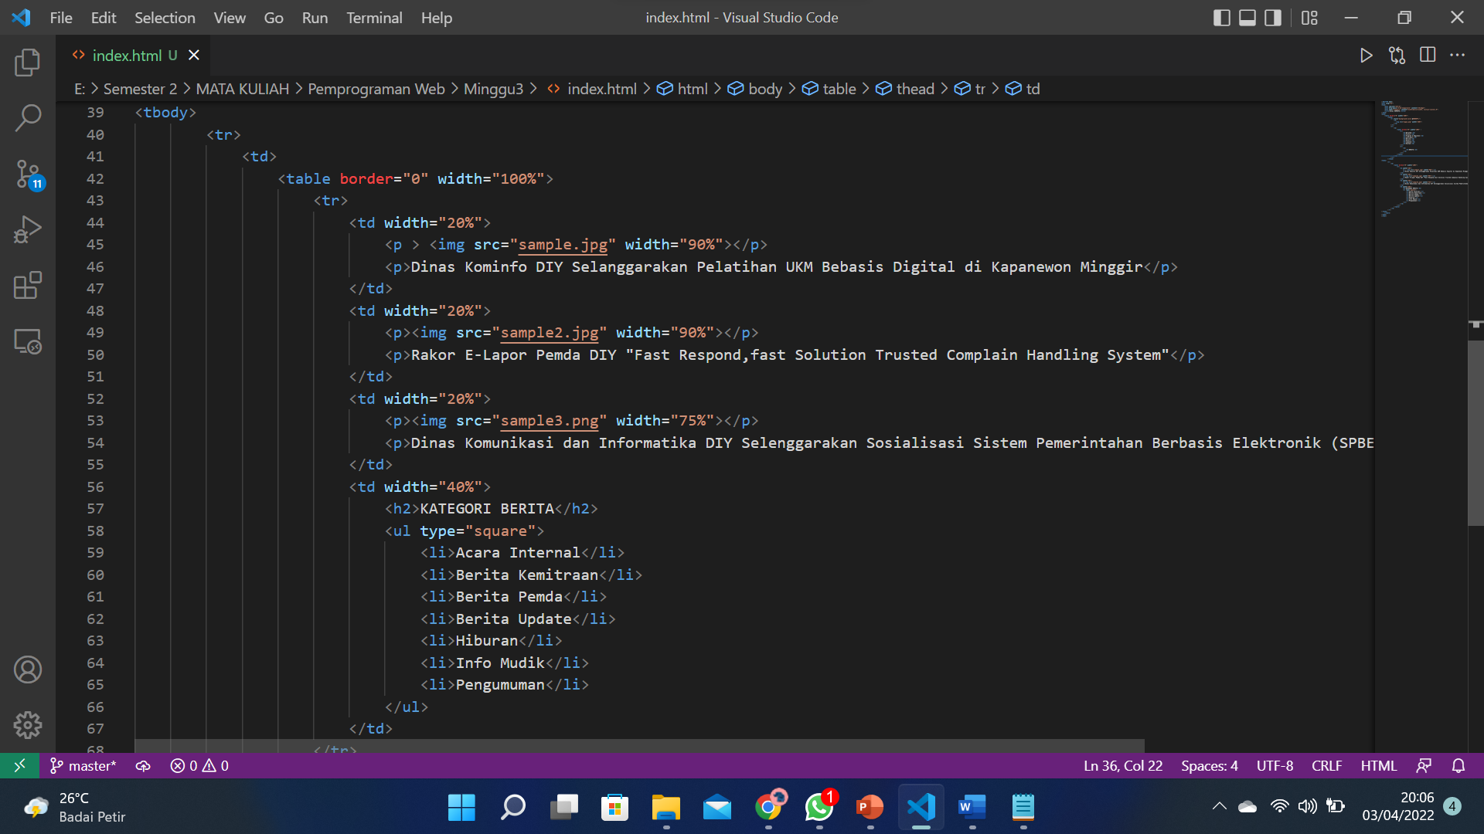

Kemudian pada baris 34 merupakan tag <tbody>

Tag<tbody>merupakan definisi dari body content dari table

Tag <tr> yang didalam table row terdapat 4 table data dengan pembagian width 20,20,20, dan 40

Pada tag <td> beris 44,48,52 berisi tag<p> pertama berisi untuk gambar kemudian pada paragraph kedua berisi info untuk memperjelas pada gambar.

Pada tag<td> baris 57 berisi tag<h2> merupakan tag untuk heading

Tag<ul></ul> merupakan tag untuk list yang tidak berututan dengan type kotak

Tag <li></li> merupakan list item yang akan dilist.

REFERENSI

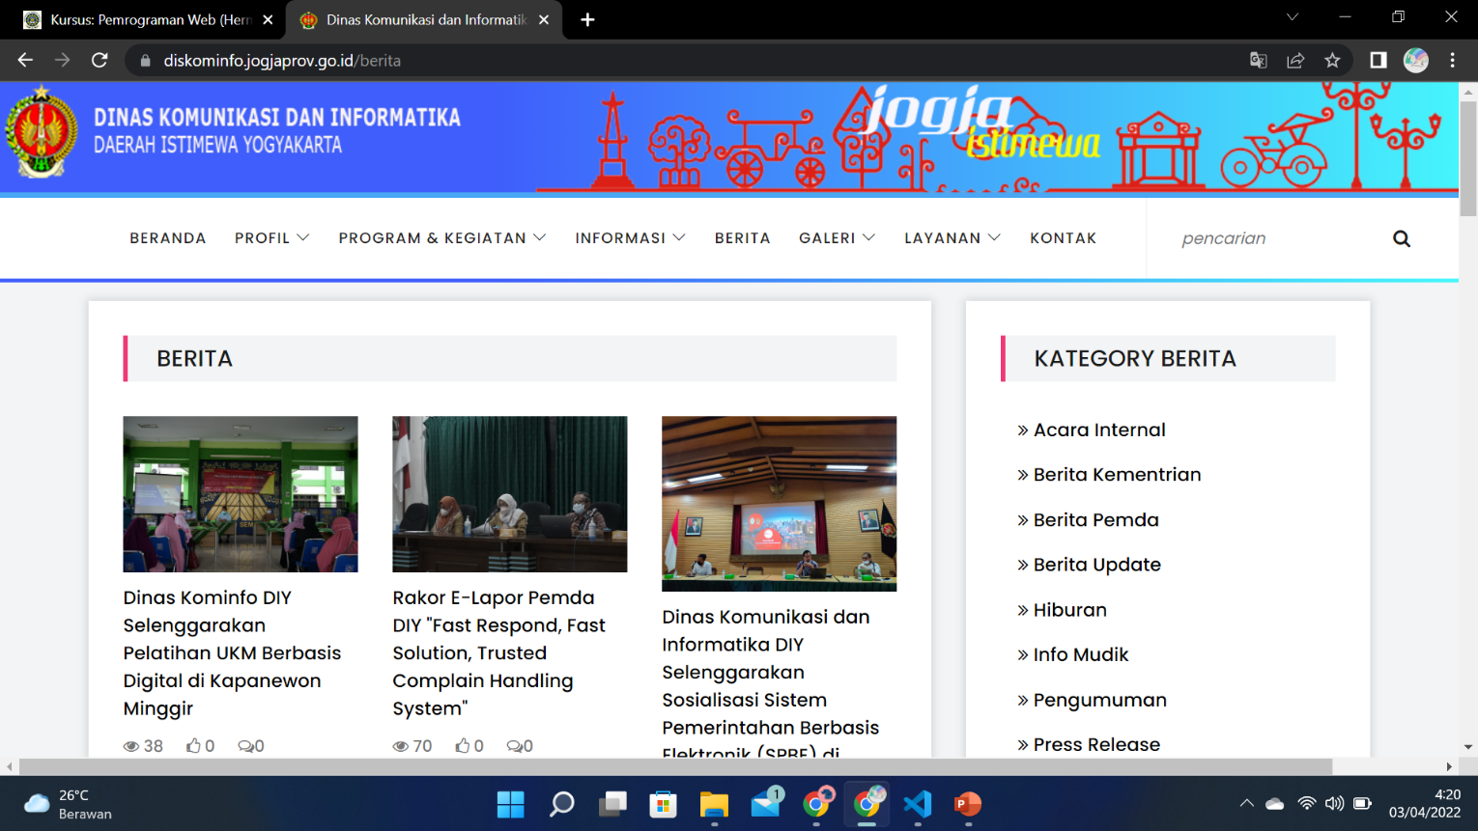

HASIL

